

Понимая, в каком состоянии находится система, можно принимать решение о её совершенствовании.

Ресурсно-методический кабинет
МКУ «Муниципальный центр обеспечения и развития образования Новоорского района»

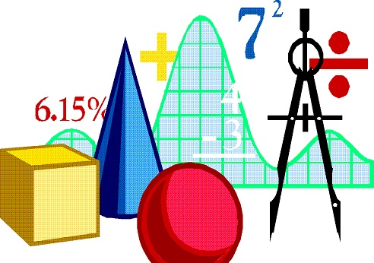

ПРОГРАММА
Семинара-практикума учителей математики
«Технология разработки уроков математики в соответствии с ФГОС нового поколения»

Новоорск 2015год

Место проведения: МОАУ СОШ № 1 п. Новоорск
им. Калачева А.В.
Дата проведения: 30 ноября 2015 года
Время: 10.00 ч.
*Педагогическая гостиная:
10.00 ч. – Особенности построения современного урока математики, его отличия от традиционного, приемы педагогической техники урока математики
Воронова Наталья Александровна, учитель математики высшей категории МОАУ СОШ №1 п. Энергетик
10. 30 ч. Сообщение: «Алгоритм подготовки к современному уроку математики»
-Педагогические технологии
-Педагогические приемы
-Планируемые результаты
Шатилова Вера Павловнаа, учитель математики первой категории МАОУ СОШ №1 п. Энергетик
11. 00 Круглый стол по проблеме.

11.30 Анализ результатов и типичных ошибок пробной диагностической работы №2 по математике.
Воронова Наталья Александровна, учитель математики высшей категории МАОУ СОШ№1 п. Энергетик, руководитель РМО

